**VÝROČNÍ ZPRÁVA**

****20  
20

**O SPOLEČNOSTI**

Naše společnost OPEN HOUSE o.p.s. je nezisková, dobrovolná, nezávislá a nepolitická organizace. Vzniká v roce 2000 jako aktivní reakce občanů na špatnou pracovní, kulturní   
a informační situaci v regionu. Dnes je náplní společnosti především poskytování sociálních služeb cílovým skupinám dětí a mládeže ohroženými sociálně patologickými jevy a drogově závislých. Obsahem této sociální práce je vytváření komplexní podpory zmírňující rizika jejich sociálního vyloučení a podpora vedoucí ke zlepšení jejich životní situace. Dále společnost vytváří funkční síť návazných a spolupracujících organizací a dalších subjektů, poskytuje kvalitní a včasné informace, rozvíjí preventivní činnost, pořádá kulturní, vzdělávací a sportovní akce a programy. Těmito aktivitami přispíváme ke zlepšení kvality života   
a mezilidských vztahů v regionech Bruntálska a Opavska.

Vizí společnosti je být profesionálem v oblasti sociální práce s cílovými skupinami dětí   
a mládeže ohrožených sociálně patologickými jevy, osob ohrožených závislostí, pracovat   
s mládeží i širokou veřejností jako takovou. Profilovat se jako odborník na primární, sekundární a terciární prevenci, poskytování informací, poradenství, vzdělávání, podporu v dospívání, pomoc pro uplatnění v pracovním procesu a podílet se na kulturním obohacení v Bruntálském a Opavském regionu. Vyspělým přístupem a péčí o své zaměstnance zajistit kvalitu práce a dodržování zásad a hodnot organizace.

**Poskytované služby a činnosti společnosti**

**SOCIÁLNÍ SLUŽBY**

**Nízkoprahový zařízení pro děti a mládež (dále jen NZDM)**

Rok 2020 byl v mnoha ohledech jiný než roky předchozí. Na začátku roku jsme s velikým elánem a nadšením plánovali nové aktivity pro náš klub a pro naše klienty a pokračovali jsme v aktivitách zaběhnutých (tradičních), na které jsou klienti zvyklí. Na konci února jsme uspořádali např. tradiční TURNAJ ve stolním tenise o pěkné ceny s hojnou účastí našich klientů. Tato povedená akce byla ale na dlouhou dobu také poslední.

Vyhlášený nouzový stav v měsíci březnu zcela vyřadil z provozu naši službu. Tato situace byla pro nás zcela nová, stejně jako pro všechny jiné služby a instituce v celé republice. Nicméně jsme se velmi rychle zorientovali a flexibilně jsme zareagovali. Zaměstnanci nabídli pomoc potřebným sociálním službám, a to zejména organizaci HELP-IN (tato služba využila pomoc při rozvozu obědů pro své klienty) a domu s pečovatelskou službou POHODA (tady naši zaměstnanci docházeli vypomáhat do prádelny). Mimo jiné jsme se také zaměřili na šití roušek a jejich distribuci.

V tomto období jsme se snažili s klienty udržovat kontakt alespoň pomocí internetu, a to zejména díky Facebooku a chatu, kde jsme byli k dispozici k zodpovídání otázek na témata, která klienty zajímala.

Během postupného rozvolňování vládních nařízení jsme postupně mohli začít s vykonáváním terénní služby na ulici Dlouhá. Tam se naši terénní pracovníci zaměřovali zejména na dodržování vládních opatření, a to zejména na nošení roušek, neshlukování se apod. S dětmi jsme vedli rozhovory na témata ochrany zdraví, možností postihu při nedodržování opatření apod.

V létě, kdy se postupně život vrátil do normálu jsme s klienty na klubu pracovali v běžném režimu. Klienti využívali všechny možnosti, a to zejména sportovní, výtvarné, počítačové a hudební aktivity. Pracovníci měli prostor si s klienty povídat na téma zdraví a o tom, jak celou situaci ohledně pandemie vnímají oni. Jak se jejich život změnil, jak celá situace ovlivnila jejich vzdělávání, jak se vypořádali s veškerými omezeními a podobně.

Začátkem nového školního roku jsme s klienty vedli rozhovory na téma lidských ctností. Našim cílem je hledání dobrých vlastností u klientů samotných, ale i zaměstnanců. Díky tzv. odměňovacím žetonům, které klienti budou po určité období sbírat, bude pro ně na konci tohoto období připravena netradiční aktivita.

V podzimním období nás ovšem opět limitovala vládní nařízení, týkající se vysokého výskytu pozitivně testovaných osob na Covid-19. Službu jsme omezili na individuální konzultace v odpoledních hodinách. Postupně jsme reagovali na opětovné pozvolné rozvolňování a v omezené míře jsme klub otevřeli. Klienti jej navštěvovali pouze v omezeném počtu a za účelem vedení běžných rozhovorů, protože z hygienických důvodů jim nebyl poskytnut prostor pro všechny běžné aktivity, jako je např. hudebna apod. Klienti tuto skutečnost pochopili a chovali se podle nastavených pravidel.

Co nového nám přinese rok 2021 ještě nevíme, ale pevně věříme, že se podaří navázat na tradiční akce. Ať už ty, které budou pořádány městem Bruntál nebo akce které se naší organizaci z důvodu pandemie nepodařilo uskutečnit.

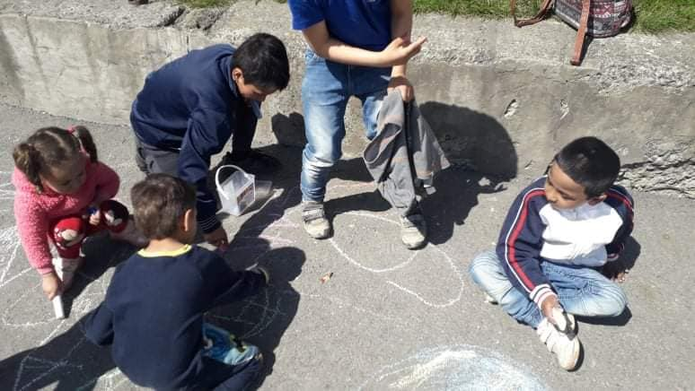V rámci OPEN STREET Dlouhá pracovníci pravidelně docházeli do lokality na Dlouhé ulici v Bruntále, a to vždy v pondělí a ve středu. Hlavním cílem bylo aktivizovat klienty formou aktivizačních her – míčové, pohybové a logické hry. V letních měsících klienti uvítali sportovní náčiní, křídy, bublifuky, různorodé sportovní hry nebo přenosný reproduktor. Dále jsme v klientech začali rozvíjet, podporovat a průběžně stabilizovat zdravé sociální a hygienické dovednosti – s klienty v jejich přirozeném prostředí udržujeme čistotu a pořádek. V roce 2020 jsme začali do aktivit pozvolna a nenásilně zapojovat karty Ctnosti , kde formou her u klientů stabilizujeme vzájemné a slušné vystupování – přátelskost, vytrvalost, trpělivost, spolupráci a další lidské ctnosti. Klienti v této lokalitě pracovníky díky těmto pomůckám neberou jako vetřelce, ale jako někoho, kdo si jde s nimi hrát a aktivně naplnit jejich čas. Klienti jsou díky těmto formám sdílnější a otvírají různá témata, která je trápí. Pracovníky již znají, těší se na ně a jsou motivováni. Díky tomu se pracovníkům daří pracovat na individuálních plánech, a to jak krátkodobých, tak dlouhodobých a jejich plnění. Aktivizační práce v lokalitě na Dlouhé ulici v roce 2020 byla poskytována v průběhu roku omezeněji, ale stále, v letních časech mnohem intenzivněji a vždy s ohledem na dodržování hygienických pravidel nastavených státem – pandemická situace.

**OPEN STREET BRUNTÁL**

Open street Bruntál pro děti a mládež byl v roce 2020 zaměřen na několik oblastí Bruntálu. OPEN HOUSE Bruntál zajišťuje terénní služby na ulici Cihelní. Zde se nacházejí rampy, které mládež hojně a s nadšením využívá. Hlavním důvodem monitorování této lokality je, aby   
zde docházelo k bezpečnému sportování, k přátelskému chování a dodržování bezpečnostních opatření, čistoty a pořádku. Pracovníci jsou vybaveni přenosnou lékárničkou pro případ úrazu.

Také jsme v roce 2020 pravidelně docházeli do lokality bruntálského parku pod městským hřbitovem, kde jsme s klienty komunikovali ohledně jejich zdraví a užívání drog, do jejichž skupiny patří alkoholické nápoje či marihuana. Na žádost Městského úřadu se zde dohlíželo také na udržování pořádku a klidu.

Dalším místem, kam míří naše pozornost je prostor zámecké uličky, městského parku, most   
u železniční tratě směrem na Malou Morávku a lokality obchodního centra Kaufland a Lidl. Snažíme se na těchto místech mapovat chování dětí a mládeže a dohlížet na vhodnou sociální komunikaci a slušné chování.

Na žádost metodiků primární prevence ZŠ Jesenická Bruntál a SOŠ Bruntál jsme začali rovněž monitorovat oblast za Penny Marketem a za městskými garážemi. V této oblasti jsme se zaměřili zejména na prevenci týkající se zneužívání omamných a psychotropních látek (alkohol, cigarety apod.).

Klientům bylo nabízeno sociální poradenství, motivační a preventivní rozhovory na různá témata. Především jsme řešili témata, jak předcházet sociálně patologickému chování.

.

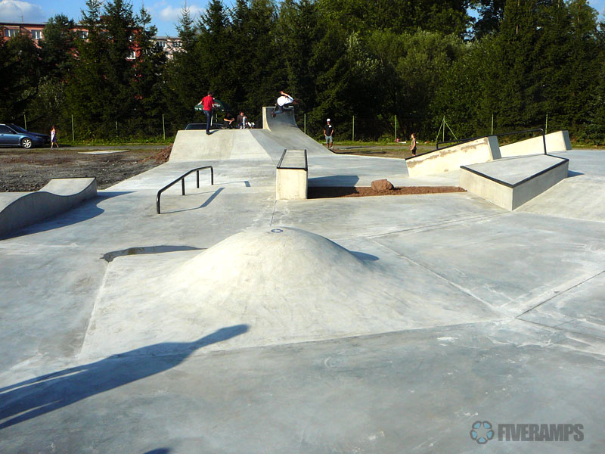

Terénní práce za rok 2020 na sebe váže i nelehkou dobu Covidovou, v níž se naše sociální služba starala o informovanost a dodržování hygienických pravidel z hlediska pandemické situace. Podávali jsme základní informace o dodržování osobní hygieny – nošení roušek, častá dezinfekce a mytí rukou. V průběhu monitorování jednotlivých lokalit Bruntálu se dohlíželo na děti a mládež, aby se vzhledem k nastalé situaci chovala bezpečně a dodržovala nařízení vlády. U této práce bylo nejvíc zásadní nošení roušek, dodržování osobních rozestupů, komunikování a hry v určeném a nižším počtu osob. Zprvu v ulicích bruntálského města bylo znát, že lidé nevnímají závažnost a tíhu celého pandemického dění. Roušky nenosili a vládní nařízení nedodržovali. S postupem času se situace obrátila k pozitivním změnám a lidé začali být uvědomělí. Tyto události proběhly v první vlně pandemie, která nás zasáhla v březnu. Bohužel je podzim a my stále čelíme stejným potížím a dohlížíme na děti a mládež, aby dodržovala zásady vhodné hygieny. Ovšem terénní práce v tomto ohledu je podstatně složitější, jelikož dochází k nerespektování a nedodržování nařízení vlády v obecnějším měřítku. I nadále v rámci možností a informací, které nám poskytne vláda, monitorujeme terén a pracujeme s dětmi a mládeží tak, abychom byli nápomocní.

**Služby drogové prevence OPEN HOUSE (dále jen SDP)**

Naše služba je poskytována uživatelům návykových látek, na území města Bruntál. Služba je anonymní a bezplatná. U naších klientů nezjišťujeme žádné osobní informace, pouze ty, které jsou nezbytně nutné pro poskytování služby. Od klientů je vyžadován souhlas s poskytnutím služby.

Terénní pracovníci vyhledávají a kontaktují uživatele návykových látek, a to obvykle v jejich přirozeném prostředí, ve kterém se nejčastěji pohybují. Pro klienty je služba poskytovaná přímo na ulici. V době nouzového stavu, tj. od 15.03.2020 terénní pracovníci pracovali s klienty v omezeném režimu. To znamená, že probíhali výměny ve venkovních prostorách a klienti byli „předzásobeni“ větším množstvím IM. Klienti i pracovníci vždy dodržovali „3 R“. V době druhého nouzového stavu, tj. od 15. 10. 2020 naší pracovníci pracovali podobně, jako v době prvního nouzového stavu. Jen s tím rozdílem, že spousta naších klientů byla v karanténě, kvůli pozitivního testu na Covid-19. Zde probíhala výměna následovně: s klientem byla domluvena na určitou hodinu u něj doma. Na prahu dveří klient zanechal box, kde byl použitý IM. Pracovnice box odebrala a položila na to stejné místo prázdný box a čistý IM. Klient si po našem odchodu materiál převzal. S klienty jsme vedli rozhovory na téma nošení roušek a dodržování hygienických návyků.

Snažíme se pozitivně ovlivnit a motivovat klienty ke změně rizikového chování a životního stylu k bezpečnějšímu jednání (způsob aplikace drogy, sexuální život apod.). Snažíme se stabilizovat psychosociální situaci klienta a minimalizovat zdravotní a sociální rizika spojená s užíváním drog a jejich dopady na jedince i širokou veřejnost. Tím snížit riziko přenosu infekčních chorob (HIV, Hepatitida).

V loňském roce jsme v rámci výměnného programu Harm Reduction klientům poskytli 20.890 kusů čistého injekčního materiálu a naší služby klienty vrátili 20.870 kusů kontaminovaného injekčního materiálu. V roce 2020 se nám zvedl počet výměn a také mírný nárust klientů. Bylo to způsobené onemocněním Covid-19 a nouzovými stavy, kdy někteří klienti přišli o práci. Proto začali užívat návykové látky častěji, než předtím.

V rámci terénní služby jsme na území města nalezli a odborně zlikvidovali celkem 84 kusů použitého injekčního materiálu. Největší počet nálezů byl na ulici Dlouhá. Na toto místo byli pravidelně přivazovány letáčky. Také se naším pracovnicím podařilo spojit s domovníkem jednoho domu na ul. Dlouhá, který nám kontroloval sklepní prostory a sbíral pohozené stříkačky. S tímto člověkem nadále spolupracujeme.

Jaké služby poskytujeme:

- informační servis

- výměna injekčního materiálu a distribuce zdravotního materiálu (např. desinfekce)

- krizová intervence

- sociálně právní poradenství

- asistenční služby

- sběr použitého a odhozeného materiálu

- mapování drogové scény na území města



**STATISTICKÉ ÚDAJE SOCIÁLNÍCH SLUŽEB 2020**

**NZDM OPEN HOUSE**

|  |  |  |
| --- | --- | --- |
| Statistické údaje | Ambulantní forma | Terénní forma - Dlouhá ul. |
| Klienti | 82 | 27 |
| Kontakty | 4523 | 600 |
| Intervence | 1996 | 200 |

**SDP OPEN HOUSE**

|  |  |
| --- | --- |
| Statistické údaje | Bruntál  Vrbno pod Pradědem  Kravaře |
| Klienti | 143 |
| Kontakty | 1560 |
| Intervence | 315 |
| Injekční materiál IN | 20870 |
| Injekční materiál OUT | 20890 |

**OPEN STREET**

|  |  |
| --- | --- |
|  |  |
| Statistické údaje | **Terénní forma** |
| Klienti | 36 |
| Kontakty | 412 |
| Intervence | 167 |

**PROGRAMY SPECIFIKCÉ PRIMÁRNÍ PREVENCE**

Programyspecifické primární prevence jsou realizovány od roku 2008, na bruntálských školách a v rámci poskytovaných služeb NZDM OPEN HOUSE (nízkoprahového zařízení pro děti a mládež). **Jsme držitelem certifikátu – Národního ústavu vzdělávání pro programy školské všeobecné primární prevence od roku 2015**. Pravidelně spolupracujeme s pedagogicko-psychologickou poradnou (Mgr. Stanislavem Tomanem), Městem Bruntál (Odborem sociálních věcí), jsme účastni na plánování strategií týkající se prevence kriminality. V roce 2020 se nám podařilo získat finanční prostředky na realizaci programů primární prevence z Ministerstva školství a dále nás podpořilo Město Bruntál. Narůstajícího zájmu o naše programy nás těší, zároveň je pro nás závazkem a ambicí neustále programy   
a jednotlivé lekce zlepšovat. V roce 2020 jsme působili v rámci primární prevence na několika školách v Bruntále, ale i na školách mimo Bruntál. V Bruntále naše programy využívá ZŠ Jesenická, ZŠ Cihelní, ZŠ Školní, dále také Rýmařov, Velká Štáhle, Vrbno pod Pradědem, Krnov, Hlučínsko.

Vzhledem ke covidové situaci se programy uskutečnily v menší míře než před rokem.

Celkově jsme realizovali:

|  |  |  |  |  |  |
| --- | --- | --- | --- | --- | --- |
| Škola | Počet výkonů | Čas | Počet tříd | Počet dětí | Počet pedagogů |
| **Cihelní** | 30 | 78 | 16 | 643 | 30 |
| **Rýmařov** | 11 | 23 | 8 | 242 | 11 |
| **Jesenická** | 6 | 12 | 6 | 137 | 6 |
| **DD Vrbno** | 2 | 4 |  | 33 | 2 |
|  |  |  |  |  |  |

**Lektorský tým**

Mgr. Veronika Žáková - speciální pedagog, vedoucí týmu

Kamil Gavenda – vedoucí NZDM OPEN HOUSE

Martina Tomanová – pracovník v sociálních službách NZDM OPEN HOUSE

Naděžda Viktorjeniková – vedoucí SDP

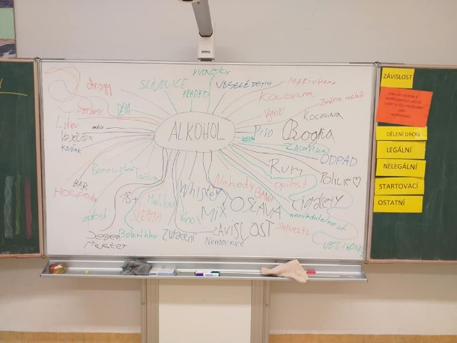

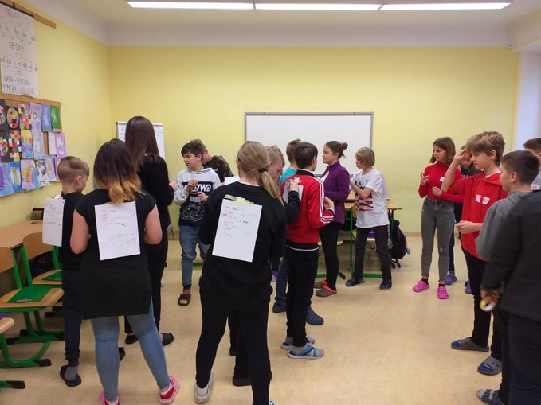

**INFORMAČNÍ PROGRAM PRO DĚTI A MLÁDEŽ**

Cílovou skupinou jsou děti do 15 let, mládež ve věku do 26 let (včetně).

**Historie**

Činnost ICM Bruntál byla zahájena na podzim roku 2005. ICM Bruntál vzniklo z potřeby, vyhovět zájmům mládeže - zmodernizovat stav internetové místnosti a zkvalitnit vykonávané služby.

Registrace přidruženého člena AICM ČR od roku 2006.

V současné době je ICM Bruntál centrum "denního docházkového typu", kde jsou připraveny informace z oblastí týkajících se života mladých lidí. Tyto oblasti jsou například: vzdělávání v ČR a zahraničí, práce v ČR a v zahraničí, volný čas, cestování, zdraví, sociálně patologické jevy, ekologie, sociální skupiny a hnutí, občan a stát, nadace a granty …

ICM Bruntál zpracovává a poskytuje informace a poradenství z výše uvedených oblastí pro děti, mládež, rodiče, pedagogy, vedoucí dětských a mládežnických kolektivů a další širokou veřejnost.

Základní služby ICM Bruntál jsou systematicky tříděné soubory informací v tištěné podobě. Další informační materiály: informační letáky, brožury, plakáty, tematická knihovna. Poradenství a asistenci zájemcům poskytuje pracovník, který momentálně zajišťuje službu. Pracovník je zároveň schopen zajistit konzultaci s příslušným odborníkem na požadované téma, zprostředkovat kontakt na jiná odborná speciální pracoviště. To vše dle individuálního požadavku jednotlivého klienta. K doplňkovým službám patří např. kopírování, tisk informačních materiálů, e-mailová služba, skenování obrazových a textových předloh, přenos dat na nosiče elektronických informací.

**FINANČNÍ BILANCE ORGANIZACE**

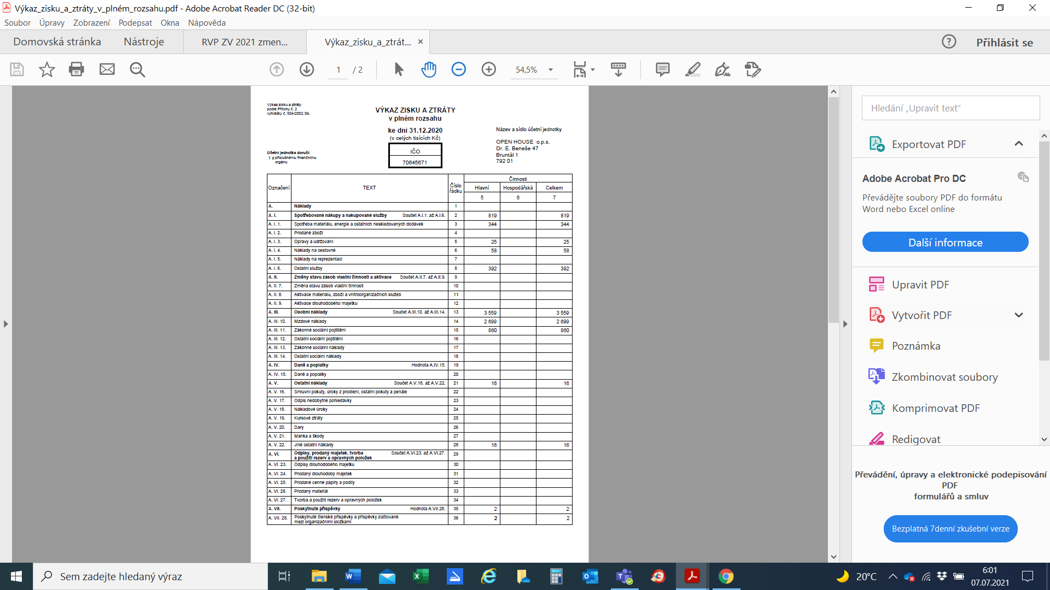

**SPONZOŘI** 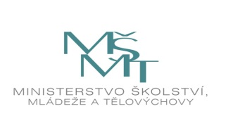

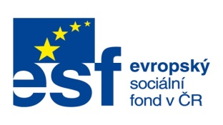



**PODĚKOVÁNÍ**

Chtěla bych poděkovat všem svým kolegům za jejich pracovní nasazení v roce 2020, který byl pro nás všechny jiný díky pandemii Covid 19. Dále velmi děkuji městu Bruntál za mimořádnou podporu. Děkuji všem našim příznivcům, sponzorům a rodinám, že nám dávají sílu a motivaci do další práce.

Mgr. Veronika Žáková

ředitelka společnosti

**KONTAKTNÍ ÚDAJE**

Název organizace: OPEN HOUSE o.p.s.

Právní forma: obecně prospěšná společnost

Sídlo organizace: Dr. E. Beneše 47, Bruntál 792 01

IČ: 706 45 671

Registrace u MV ČR: 5. 2. 2014 zápis u KS v Ostravě: O 1271

Bankovní spojení: 2400946865/2010

Webové stránky: [www.openhousebruntal.cz](http://www.openhousebruntal.cz)

Email: [openhouse@seznam.cz](mailto:openhouse@seznam.cz)

Ředitelka společnosti: Mgr. Veronika Žáková